说 明 书 摘 要
本发明公开了一种基于模板匹配、字符特征、支持向量机三种识别方法的组合目标识别方法，属于光学字符识别领域，用于第5版百元人民币序列号的识别。该方法首先切分出纸币的号码区；其次，将号码区插值成原来的2倍再进行倾斜矫正，针对光照不均做二值化，连通域计数去噪，单个字符分割并归一化。最后，将归一化字符PCA降维进行模板匹配；将匹配结果中易错的字符进行再次特征判断，得到特征判定结果；比对模板匹配结果和特征判定结果,相异的输入到支持向量机中再次判断属于哪一类，从而得到最终的识别结果。本发明提供了一种很好地纸币图像预处理方法，能够排除绝大部分噪声、污渍斑块的干扰，从而提高识别准确率，加上组合识别方法，使得200张图，2000个字符的识别准确率达到99.5%，具有很好地实际应用价值。
摘 要 附 图

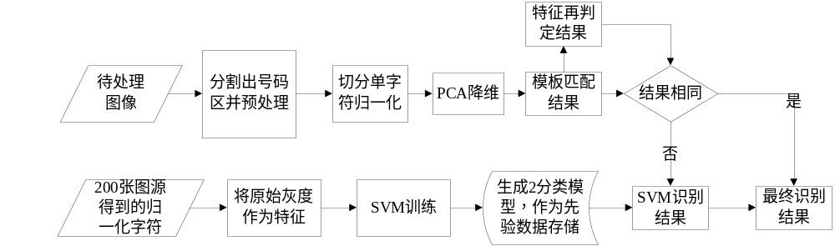
权 利 要 求 书

一种基于图像处理算法和组合识别算法，其特征在于，包括以下步骤：
（1）读取传感器扫描得到的纸币灰度图像I，切分出纸币图像的上1/4部分进行canny边缘分割，先用大的结构单元膨胀连接边缘线段，再用小的结构单元腐蚀去除边缘毛刺。使用Hough变换算法求得上边缘直线的倾斜角度，将纸币图像旋转成水平图像I1。
（2）将水平图像I1中灰度<100的像素点灰度置0，消除背景中较高灰度对投影分割的干扰，然后水平方向投影得到纸币上下边界纵坐标，切掉上下部分的背景。接着竖直方向投影得到纸币左右边界横坐标w1,w2。
（3）切分出水平图像I1的左1/4部分进行canny边缘分割，先用大的结构单元膨胀连接边缘线段，再用小的结构单元腐蚀去除边缘毛刺。使用Hough变换算法求得左边缘直线的倾斜角度teta。
（4）利用(2)和(3)生成的w1、w2、teta以及序列号区域占纸币的高宽比例等先验知识，来推算出水平图像I1中序列号区域的4个顶点坐标。接着切分出序列号区域图像，进行2倍插值，使得像素点更密集，作为序列号区域图像I2。
（5）将序列号图像I2逐行左移，再切去左侧的背景像素，得到倾斜矫正后的序列号图像I3。
（6）对倾斜矫正图像I3做灰度拉伸，再计算平均灰度，去除灰度>0.9*255的像素点(光斑区)，再次计算平均灰度average，取0.55*average作为阈值，得到序列号区域二值化图像I4。
（7）对二值化图像I4进行连通域标记并计数，去除数目较小的连通域像素点，从而剔除噪点、污渍。对去噪后的图像垂直投影，得到前10个单元的左右边界坐标。接着分别对每个单元单独进行水平投影，得到每个单元的上下边界坐标。最后依次分割出每个单元，再用双线性插值法将每个字符插值归一化到42x24大小。
（8）使用步骤(1)~(7)，提取200张纸币样本图像中的2000个字符，归一化后存储成.bmp格式的图片，人工分成35类：0~9，A~U,W~Z。
（9）对每一类中的图片逐像素点求平均灰度，得到平均图片，生成35张模板字符图片。
（10）载入35张模板字符，合并成42行、(24*35)列的矩阵，存储起来。进行pca降维，得到协方差矩阵的本征向量(主成分分量)、样本均值、样本降维后的特征向量 (主成分)，存储下来。
（11）定义一个35x35的包元矩阵，矩阵的上三角存放35类字符的两两组合数据。每种组合数据都是一个结构体类型的数据，存放了组合名称、SVM的2分类模型。其中SVM的2分类模型是先将组合中每种类字符二维灰度信息转换成一维向量形式，制作成训练集，并将每个样本对应的类别号做成类别集，输入训练样本和类别号，进行SVM训练，得到每种组合的SVM的2分类模型。
（12）步骤(8)~(11)是为识别准备数据，一旦这些做好了，以后就不需要再做了。直接执行步骤(1)~(7)，然后跳到步骤(13)
（13）使用步骤（10）生成的主成分分量、样本均值对步骤（7）生成的归一化字符进行pca降维，再对降维后的待识别字符和降维后的模板字符求卷积，每个待识别字符都有35个结果，从这35个结果中取最大的那个对应的模板字符作为该字符的识别结果。最后得到10个待识别字符的匹配识别结果A。
（14）对步骤（13）得到的识别结果进行判断，如果识别结果为H，那么就围绕H和B的特征进行再判断；如果识别结果为6、8、S、B中某一种，那么就围绕6、8、S、B的特征进行再判断；如果识别结果为0、Q、O、C、G、D中某一种，那么就围绕0、6、Q、O、C、G、D的特征进行再判断；如果识别结果为7、Z中某一种，那么就围绕2、7、Z的特征进行再判断。最后得到10个字符的特征再判定识别结果B。
（15）比对步骤（13）和（14）产生的匹配结果A和特征判定结果B，如果相同，就认为A就是最后的识别结果；如果不同则在步骤（11）生成的包元矩阵中找到对应组合，使用对应的SVM的2分类模型，进行SVM分类判定，得到SVM判定结果，作为最终的识别结果。

说 明 书
一种纸币序列号的组合识别方法
技术领域
本发明属于光学字符图像处理识别领域。
背景技术
在金融活动日益昌盛的现代社会，货币的发行和流通量空前巨大。靠人工进行货币清算、回收以及再流通的传统方式已经远远不能满足社会的发展需求。作为纸币的重要标识之一，序列号识别不仅在货币管理方面一直起着重要作用，而且如果能在交易中对纸币进行序列号动态识别，那么还可以监控可以纸币的流通。对于近年频发的银行ATM机吐出特定序列号的假币现象，如果能将纸币序列号自动识别与ATM及验钞机相结合，将在很大程度上杜绝上述情况的发生，同时也可以为银行与储户之间的责任纠纷提供明确的科学根据。市场上已经有少数产品应用在ATM机上，将顾客取出的钱的序列号打印下来，但识别准确率不高，实用性还有待提升。
纸币序列号自动识别技术以光学字符识别为重要的技术手段，使用数字图像处理和模式识别技术，包括了纸币图像的预处理、号码区判定、单字符切割、闭环检测、模板匹配、后验的特征判定、支持向量机分类等算法。单独使用某种方法只能识别质量较好的纸币，遇到有污渍、破损、光照不均、灰度偏暗或偏亮等情况的纸币则会失效。
本发明提出了一种组合识别方法，在200张CIS(Contact Image Sensor)扫描图像(包含2000个字符)的仿真识别中，其准确率达到了99.5%，超过了其他纸币序列号识别方法的准确率。并且本发明在图像预处理上有很多创新，使得该算法的鲁棒性较好，可以识别绝大多数的含有污渍、光斑，边缘破损、老旧的纸币。该发明可以应用到纸币清分机、ATM机、验钞机等设备上，能动态识别纸币序列号并存储下来，便于之后的分析管理。
发明内容
针对现有识别方法的缺陷，本发明的目的在于提供一种能提取受污渍、破损、光照不均等不确定因素影响的纸币图像的序列号，并能准确识别的方法。
为实现上述目的，本发明提供了一种图像处理算法和一种组合识别算法，包括以下步骤：
（1）读取传感器扫描得到的纸币灰度图像I，切分出纸币图像的上1/4部分进行canny边缘分割，先用大的结构单元膨胀连接边缘线段，再用小的结构单元腐蚀去除边缘毛刺。使用Hough变换算法求得上边缘直线的倾斜角度，将纸币图像旋转成水平图像I1。
（2）将水平图像I1中灰度<100的像素点灰度置0，消除背景中较高灰度对投影分割的干扰，然后水平方向投影得到纸币上下边界纵坐标，切掉上下部分的背景。接着竖直方向投影得到纸币左右边界横坐标w1,w2。
（3）切分出水平图像I1的左1/4部分进行canny边缘分割，先用大的结构单元膨胀连接边缘线段，再用小的结构单元腐蚀去除边缘毛刺。使用Hough变换算法求得左边缘直线的倾斜角度teta。
（4）利用(2)和(3)生成的w1、w2、teta以及序列号区域占纸币的高宽比例等先验知识，来推算出水平图像I1中序列号区域的4个顶点坐标。接着切分出序列号区域图像，进行2倍插值，使得像素点更密集，作为序列号区域图像I2。
（5）将序列号图像I2逐行左移，再切去左侧的背景像素，得到倾斜矫正后的序列号图像I3。
（6）对倾斜矫正图像I3做灰度拉伸，再计算平均灰度，去除灰度>0.9*255的像素点(光斑区)，再次计算平均灰度average，取0.55*average作为阈值，得到序列号区域二值化图像I4。
（7）对二值化图像I4进行连通域标记并计数，去除数目较小的连通域像素点，从而剔除噪点、污渍。对去噪后的图像垂直投影，得到前10个单元的左右边界坐标。接着分别对每个单元单独进行水平投影，得到每个单元的上下边界坐标。最后依次分割出每个单元，再用双线性插值法将每个字符插值归一化到42x24大小。
（8）使用步骤(1)~(7)，提取200张纸币样本图像中的2000个字符，归一化后存储成.bmp格式的图片，人工分成35类：0~9，A~U,W~Z。
（9）对每一类中的图片逐像素点求平均灰度，得到平均图片，生成35张模板字符图片。
（10）载入35张模板字符，合并成42行、(24*35)列的矩阵，存储起来。进行pca降维，得到协方差矩阵的本征向量(主成分分量)、样本均值、样本降维后的特征向量 (主成分)，存储下来。
（11）定义一个35x35的包元矩阵，矩阵的上三角存放35类字符的两两组合数据。每种组合数据都是一个结构体类型的数据，存放了组合名称、SVM的2分类模型。其中SVM的2分类模型是先将组合中每种类字符二维灰度信息转换成一维向量形式，制作成训练集，并将每个样本对应的类别号做成类别集，输入训练样本和类别号，进行SVM训练，得到每种组合的SVM的2分类模型。
（12）步骤(8)~(11)是为识别准备数据，一旦这些做好了，以后就不需要再做了。直接执行步骤(1)~(7)，然后跳到步骤(13)
（13）使用步骤（10）生成的主成分分量、样本均值对步骤（7）生成的归一化字符进行pca降维，再对降维后的待识别字符和降维后的模板字符求卷积，每个待识别字符都有35个结果，从这35个结果中取最大的那个对应的模板字符作为该字符的识别结果。最后得到10个待识别字符的匹配识别结果A。
（14）对步骤（13）得到的识别结果进行判断，如果识别结果为H，那么就围绕H和B的特征进行再判断；如果识别结果为6、8、S、B中某一种，那么就围绕6、8、S、B的特征进行再判断；如果识别结果为0、Q、O、C、G、D中某一种，那么就围绕0、6、Q、O、C、G、D的特征进行再判断；如果识别结果为7、Z中某一种，那么就围绕2、7、Z的特征进行再判断。最后得到10个字符的特征再判定识别结果B。
（15）比对步骤（13）和（14）产生的匹配结果A和特征判定结果B，如果相同，就认为A就是最后的识别结果；如果不同则在步骤（11）生成的包元矩阵中找到对应组合，使用对应的SVM的2分类模型，进行SVM分类判定，得到SVM判定结果，作为最终的识别结果。
通过本发明所构思的以上技术方案，与现有技术相比，本发明具有以下的有益效果：
- 鲁棒性强：由于采用了步骤(1)~（3）、（6）和（7），(1)~（3）中
采取分块方式提取上边界和左边界边缘，避免干扰。（6）和（7）能去除噪点、污渍，消除了光照不均、光线偏暗或偏亮等影响，可以识别绝大多数的含有污渍、光斑，边缘破损、老旧的纸币。
2、字符识别准确率高：由于采用了步骤（4）、（13）、（14）、（15），（4）中对序列号区域进行2倍插值，使得像素点更密集，在倾斜校正的平移过程中有效减少了边缘突起毛刺现象，使得匹配结果的准确率提高到97%。（13）、（14）、（15）采用了组合识别的方式，使得字符识别的准确率提升到100%。
3、字符识别效率高：由于采用了步骤（4）、（10）、（11），（4）中只针对号码区进行倾斜矫正、预处理而非整幅图，提升了效率；（10）将模板字符pca降维,使得匹配过程计算量大大降低；（11）提前计算好SVM的2分类模型存储在包元矩阵中，在识别过程中通过查表的方式获取，直接进行分类判定，省去了训练的过程，大大提升效率。
附图说明
图1是本发明的总体流程示意图。
图2是本发明方法中纸币图像预处理环节的流程示意图。
图3是本发明方法中纸币图像预处理环节的详细算法流程图。
图4是本发明中制作SVM的2分类模型流程示意图。
图5 是PCA降维算法流程图。
图6是模板匹配识别流程示意图。
图7是特征再判定算法流程图。
图8是应用本发明方法的仿真过程截图。
具体实施方式
为了使本发明的目的、技术方案及优点更加清楚明白，以下结合附图及实施例，对本发明进行进一步详细说明。应当理解，此处所描述的具体实施例仅仅用以解释本发明，并不用于限定本发明。
以下首先对本发明用到的术语进行解释和说明。
PCA降维：Principal Component Analysis,主成分分析，实质是在最小均方意义下尽可能代表原始数据，通过线性变换将高维空间中的样本数据投影到低维空间中。
SVM分类器：Support Vector Machine，支持向量机，原理是将低维空间中的点映射到高维空间中，使它们成为线性可分的。再使用线性划分的原理来判断分类边界，并从最优化问题（寻找某个目标的最优解）的角度来考虑的。实例中，通过SVM分类器的训练和分类，可以将两类字符准确的分类。
横线特征：根据数字结构特征，数字中可能存在横线。于是，在水平方向上，定义比例：HoriR = nHWiteNum/nWidth，其中：nWidth为归一化图像的宽度，nHWiteNum为水平方向上白色像素点连续出现的个数。若0.6<=HoriR<=1，则认为该数字中这些连续出现的白像素点构成一条横线。由于数字中的横线是有一定的宽度的，因此在水平扫描线顺序扫描时，相邻的几条横线将被视作同一条横线。根据横线在数字中的不同位子，定义：从左上角开始的横线为上横线，从左下角开始的横线为下横线。
竖线特征：与横线特征原理相同。在垂直方向上，定义比例：VertR = nVWiteNum/nHeight其中：nHeight为图像的高度，nVWiteNum为垂直方向上白色像素点连续出现的个数。若0.4<=VertR<=1，则认为该数字中这些连续出现的白像素点构成了一条竖线。同理，由于数字中的竖线是有一定宽度的，因此在垂直扫描线顺序扫描时，相邻的几条竖线将被视为同一条竖线。根据竖线在数字中的不同位置，可以定义：从左下角开始的竖线为左竖线，从右下角开始的竖线为右竖线。
水平方向过线数：把数字等分成上、中、下3部分，在每个部分中分别以水平方向的扫描线从左到右穿过数字，计算每条扫描线穿越白色向素区域的交点数，在上部分得到的最大交点数定义为上过线数。依次可得水平中过线数、下过线数。
竖直方向过线数：把数字等分成左、中、右3部分，在每个部分中分别以垂直方向的扫描线从上到下穿过数字，计算每条扫描线穿越白色向素区域的交点数，在左部分得到的最大交点数定义为左过线数。依次可得竖直中过线数、右过线数。
开口方向：将图像分为左上、左下、右上、右下4个等大小区域，判别图像在这4个区域是否有“开口”，例如‘6’的右上角有开口，‘9’的左下角有开口，‘3’的左上角和左下角有开口。以‘9’为例，判别左下角开口的方法是由图像的下1/2行起，逐行‘画横线’，统计该横线与图像边缘的交点的位置，如果有多行的交点所在的列号属于右1/2列，则判定图像左下角存在开口，否则该区域无开口。
闭环数：由于“孔洞”也是背景像素的连通区域，所以闭环数实际上是对图像中目标和背景连通区域个数的统计。假设闭环数为E，目标和背景连通区域个数分别为m和n，则 E = n-m。
如图2纸币图像预处理环节的流程示意图和图3图像预处理环节的详细算法流程图所示。以下(1)~(7)是详细步骤 ：
（1）读取传感器扫描得到的纸币灰度图像I，切分出纸币图像的上1/4部分进行canny边缘分割，先用大的结构单元膨胀连接边缘线段，再用小的结构单元腐蚀去除边缘毛刺。使用Hough变换算法求得上边缘直线的倾斜角度，将纸币图像旋转成水平图像I1。
（2）将水平图像I1中灰度<100的像素点灰度置0，消除背景中较高灰度对投影分割的干扰，然后水平方向投影得到纸币上下边界纵坐标，切掉上下部分的背景。接着竖直方向投影得到纸币左右边界横坐标w1,w2。
（3）切分出水平图像I1的左1/4部分进行canny边缘分割，先用大的结构单元膨胀连接边缘线段，再用小的结构单元腐蚀去除边缘毛刺。使用Hough变换算法求得左边缘直线的倾斜角度teta。
（4）利用(2)和(3)生成的w1、w2、teta以及序列号区域占纸币的高宽比例等先验知识，来推算出水平图像I1中序列号区域的4个顶点坐标。接着切分出序列号区域图像，进行2倍插值，使得像素点更密集，作为序列号区域图像I2。
（5）将序列号图像I2逐行左移，再切去左侧的背景像素，得到倾斜矫正后的序列号图像I3。
（6）对倾斜矫正图像I3做灰度拉伸，再计算平均灰度，去除灰度>0.9*255的像素点(光斑区)，再次计算平均灰度average，取0.55*average作为阈值，得到序列号区域二值化图像I4。
（7）对二值化图像I4进行连通域标记并计数，去除数目较小的连通域像素点，从而剔除噪点、污渍。对去噪后的图像垂直投影，得到前10个单元的左右边界坐标。接着分别对每个单元单独进行水平投影，得到每个单元的上下边界坐标。最后依次分割出每个单元，再用双线性插值法将每个字符插值归一化到42x24大小。
如图5 PCA降维算法流程图所示，对应步骤(8)~(10)：
（（8）使用步骤(1)~(7)，提取200张纸币样本图像中的2000个字符，归一化后存储成.bmp格式的图片，人工分成35类：0~9，A~U,W~Z。
（9）对每一类中的图片逐像素点求平均灰度，得到平均图片，生成35张模板字符图片。
（10）载入35张模板字符，合并成42行、(24*35)列的矩阵，存储起来。进行pca降维，得到协方差矩阵的本征向量(主成分分量)、样本均值、样本降维后的特征向量 (主成分)，存储下来。
如图4制作SVM的2分类模型流程示意图所示，对应步骤(11)：
（11）定义一个35x35的包元矩阵，矩阵的上三角存放35类字符的两两组合数据。每种组合数据都是一个结构体类型的数据，存放了组合名称、SVM的2分类模型。其中SVM的2分类模型是先将组合中每种类字符二维灰度信息转换成一维向量形式，制作成训练集，并将每个样本对应的类别号做成类别集，输入训练样本和类别号，进行SVM训练，得到每种组合的SVM的2分类模型。
（12）步骤(8)~(11)是为识别准备数据，一旦这些做好了，以后就不需要再做了。直接执行步骤(1)~(7)，然后跳到步骤(13)
如图6模板匹配识别流程示意图所示，对应步骤(13)：
（13）使用步骤（10）生成的主成分分量、样本均值对步骤（7）生成的归一化字符进行pca降维，再对降维后的待识别字符和降维后的模板字符求卷积，每个待识别字符都有35个结果，从这35个结果中取最大的那个对应的模板字符作为该字符的识别结果。最后得到10个待识别字符的匹配识别结果A。
如图7特征再判定算法流程图所示，对应步骤(14)：
（14）对步骤（13）得到的识别结果进行判断，如果识别结果为H，那么就围绕H和B的特征进行再判断；如果识别结果为6、8、S、B中某一种，那么就围绕6、8、S、B的特征进行再判断；如果识别结果为0、Q、O、C、G、D中某一种，那么就围绕0、6、Q、O、C、G、D的特征进行再判断；如果识别结果为7、Z中某一种，那么就围绕2、7、Z的特征进行再判断。最后得到10个字符的特征再判定识别结果B。
如图1是本发明的总体流程示意图所示，对应步骤(15)：
（15）比对步骤（13）和（14）产生的匹配结果A和特征判定结果B，如果相同，就认为A就是最后的识别结果；如果不同则在步骤（11）生成的包元矩阵中找到对应组合，使用对应的SVM的2分类模型，进行SVM分类判定，得到SVM判定结果，作为最终的识别结果。
如图8是应用本发明进行的5张颇具特点的仿真过程截图，展现出本发明的确具有以下的有益效果：
1、鲁棒性强：由于采用了步骤(1)~（3）、（6）和（7），(1)~（3）中
采取分块方式提取上边界和左边界边缘，避免干扰。（6）和（7）能去除噪点、污渍，消除了光照不均、光线偏暗或偏亮等影响，可以识别绝大多数的含有污渍、光斑，边缘破损、老旧的纸币。
2、字符识别准确率高：由于采用了步骤（4）、（13）、（14）、（15），（4）中对序列号区域进行2倍插值，使得像素点更密集，在倾斜校正的平移过程中有效减少了边缘突起毛刺现象，使得匹配结果的准确率提高到97%。（13）、（14）、（15）采用了组合识别的方式，使得字符识别的准确率提升到100%。
3、字符识别效率高：由于采用了步骤（4）、（10）、（11），（4）中只针对号码区进行倾斜矫正、预处理而非整幅图，提升了效率；（10）将模板字符pca降维,使得匹配过程计算量大大降低；（11）提前计算好SVM的2分类模型存储在包元矩阵中，在识别过程中通过查表的方式获取，直接进行分类判定，省去了训练的过程，大大提升效率。
本领域的技术人员容易理解，以上所述仅为本发明的较佳实施例而已，并不用以限制本发明，凡在本发明的精神和原则之内所作的任何修改、等同替换和改进等，均应包含在本发明的保护范围之内。
说 明 书 附 图

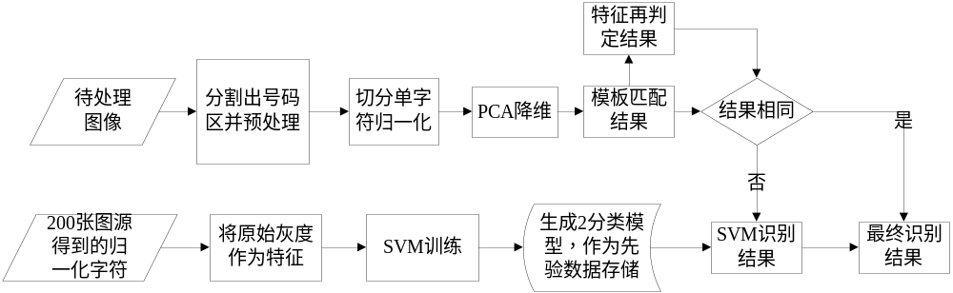
图1

图2

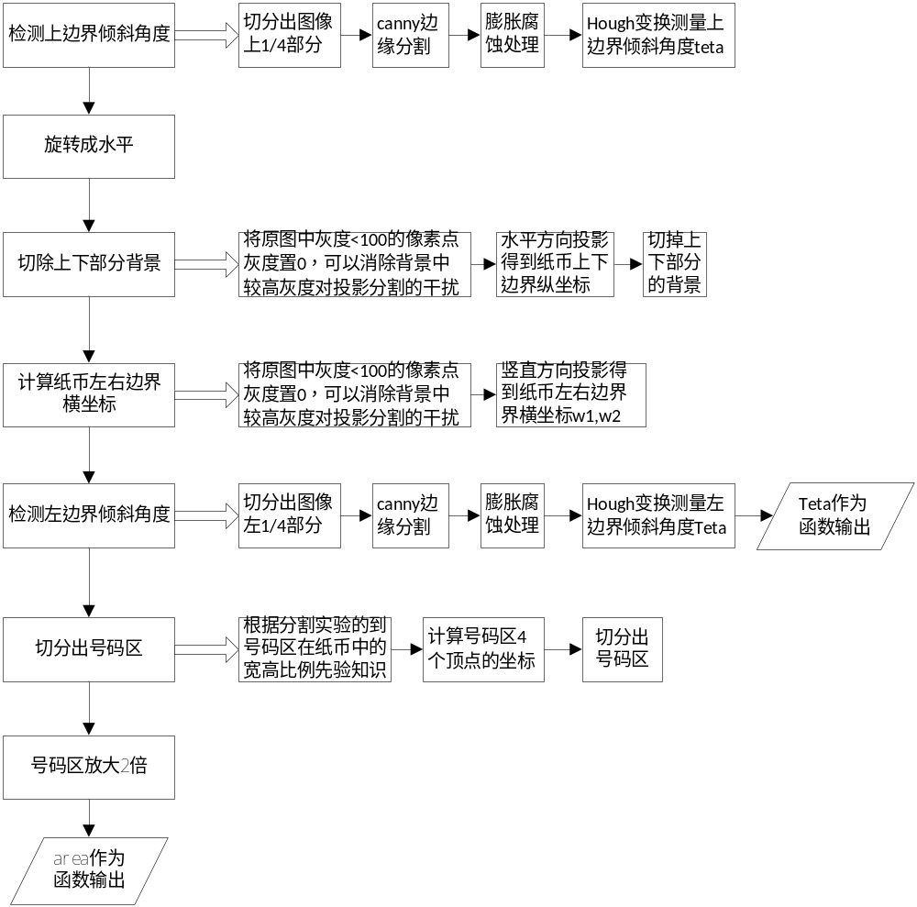
图3-1 分割号码区

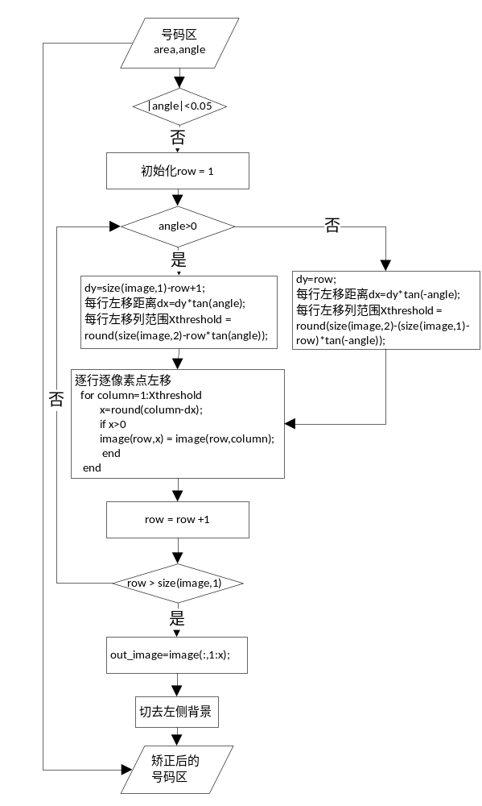
图3-2 倾斜矫正

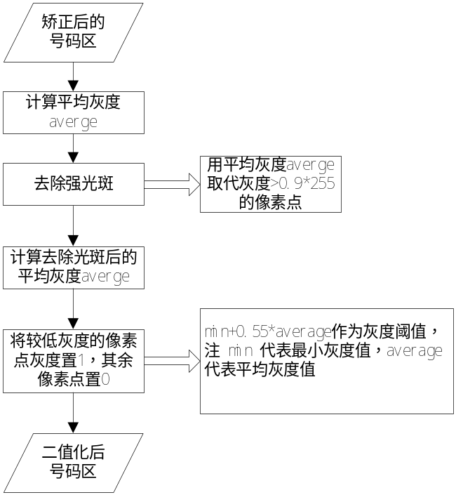
图3-3 光照补偿、二值化

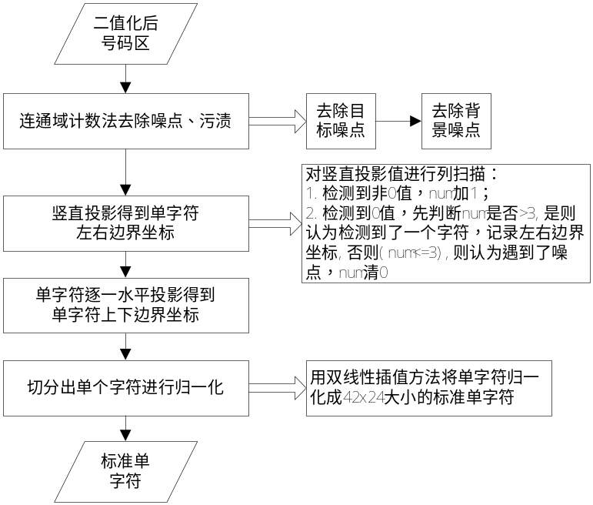
图3-4 去噪、单字符切分、归一化

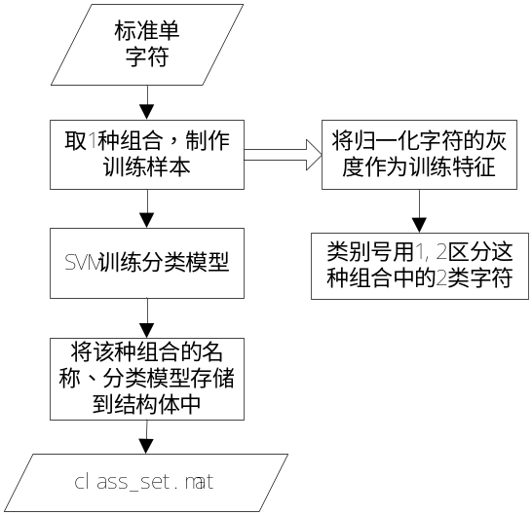
图4

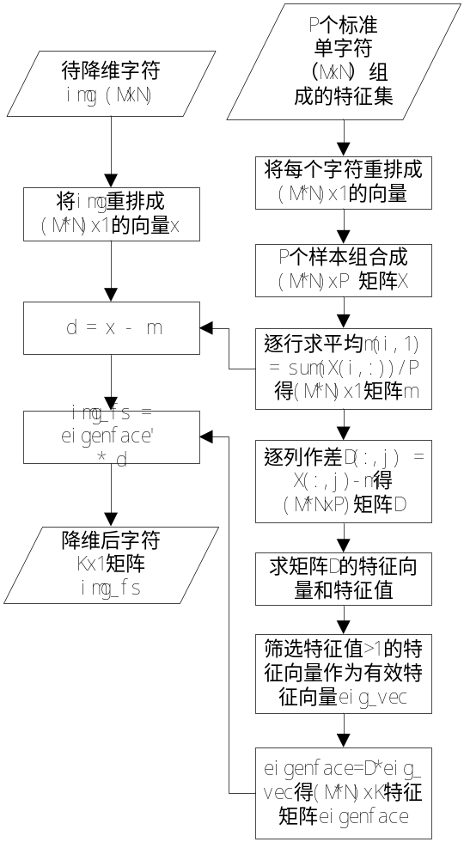
图5

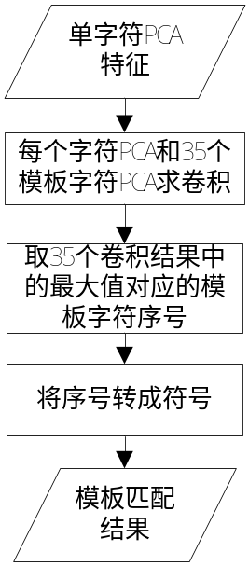
图6

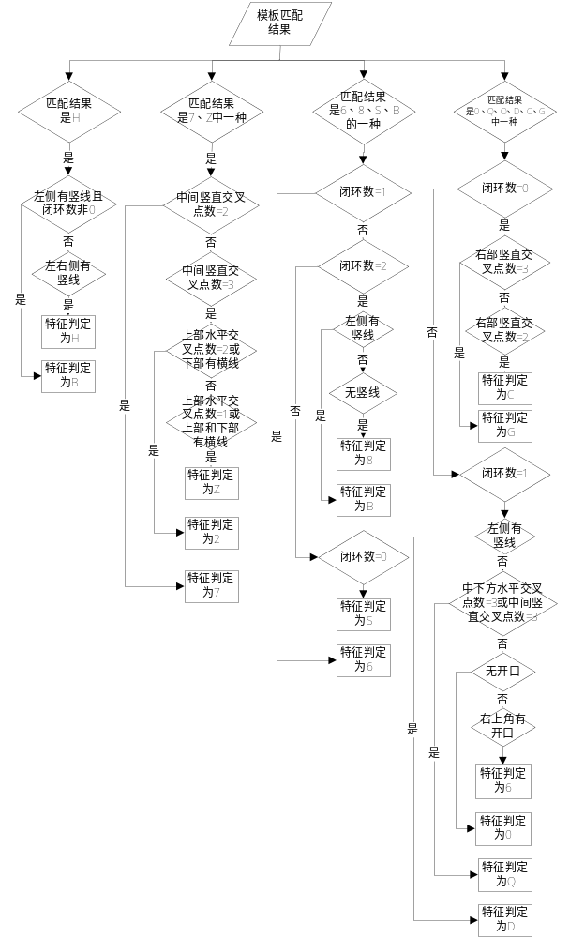
图7

仿真图1
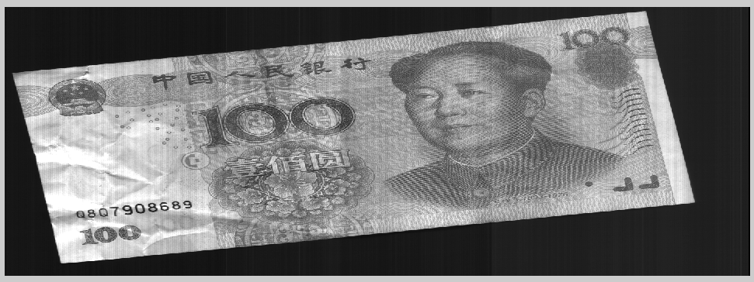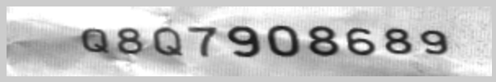
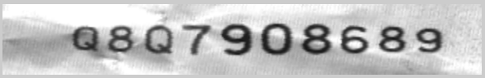

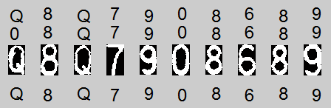
仿真图2
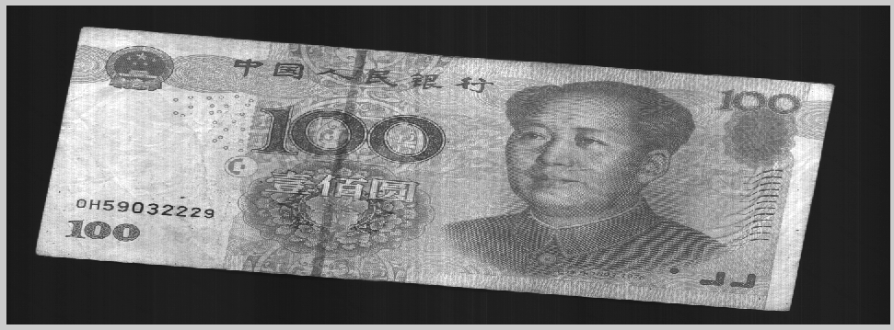
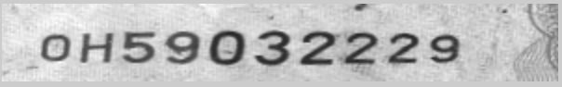
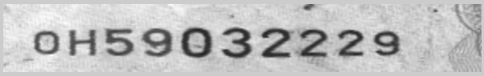


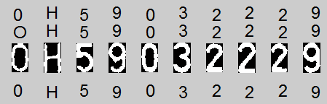
仿真图3
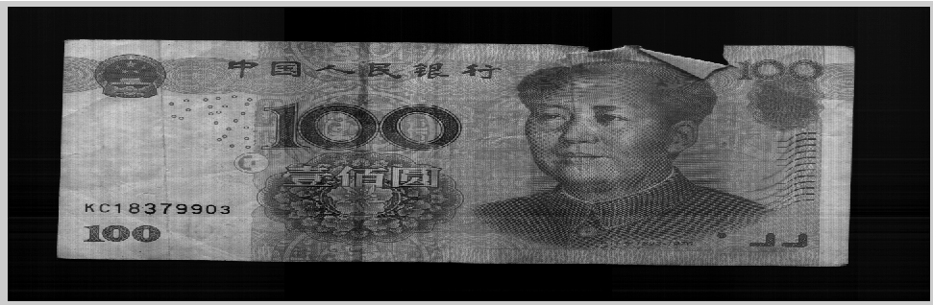
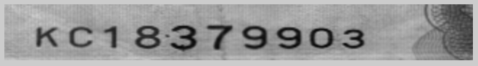


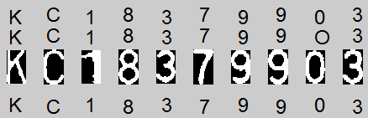
仿真图4
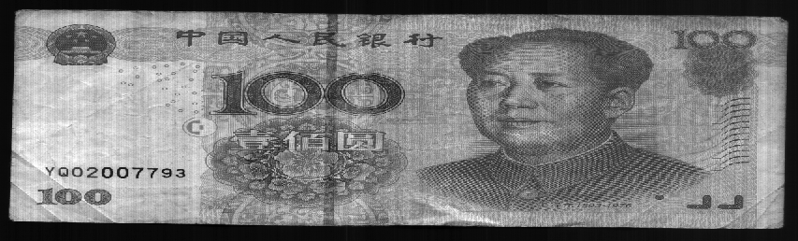
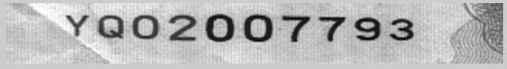


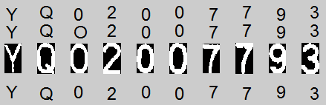
仿真图5
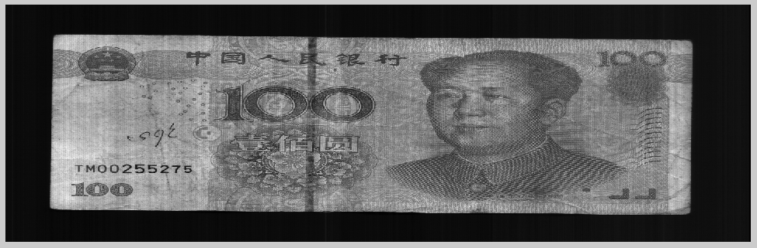
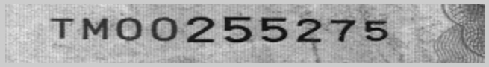


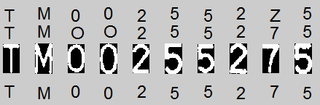
图8

